新 书 推 荐

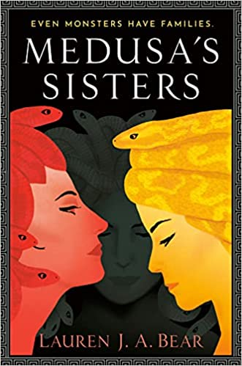
中文书名：《美杜莎的姐妹》
英文书名：MEDUSA'S SISTERS
作 者：Lauren J.A. Bear
出 版 社：Ace
代理公司：Penguin/ANA/Lauren Li
页 数：368页
出版时间：2023年8月
代理地区：中国大陆、台湾
审读资料：电子稿
类 型：奇幻小说
版权已授：英国

内容简介：

劳伦·贝尔生动感人的处女作《美杜莎的姐妹们》（Medusa's Sisters），为读者重新演绎了美杜莎和爱她的姐妹们的神话。这本书面向神话和寓言复述的爱好者，也面向玛德琳·米勒（Madeline Miller）《喀耳刻》（Circe）、热纳维夫·戈尔尼切克（Genevieve Gornichec）《女巫的心》（The Witch's Heart）、希瑟·沃尔特（Heather Walter）《玛莉丝》（Malice）和克莱尔·海伍德（Claire Heywood）《斯巴达女儿》（Daughters of Sparta）的读者。

故事的结局只是一个开始……

即使在变成戈尔贡人之前，美杜莎和她的姐妹们，丝西娜（Stheno）和尤瑞艾莉（Euryale）在神仙中也是独一无二的。美杜莎和她的姐妹们对凡人和他们的生活充满好奇，她们进入人类世界寻找归属感。但很快她们发现自己处于危险的奥林匹亚竞赛的中心，并且很晚才知道，神的爱也是一种暴力。

一直以来都被诗人贬低，被历史遗忘的两个戈尔贡人丝西娜和尤瑞艾莉，她们仿佛从来都只是可怕的女巫，是被诅咒的，注定要走向毁灭。但抛却其他，她们也是一对姐妹，从海上出生到帕台农神庙郊外的旅程，是一段隐藏在其鳞片下的旅程。

丝西娜和尤瑞艾莉虽是怪物，但并不恐怖。在本书中，她们将首次走到台前，走到光下，讲述她们在姐妹情谊与个性、神话与真理、复仇与和平之间的内在冲突中的挣扎，以及三姐妹如何生活并被对方改变的故事。

作者简介：

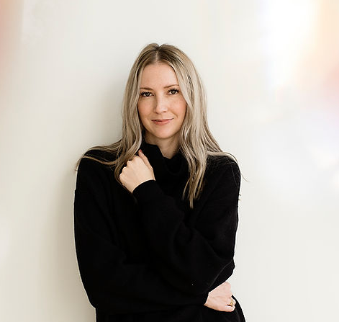
劳伦·贝尔（Lauren J.A. Bear）出生在波士顿，在长滩市长大。她在加州大学洛杉矶分校（UCLA）学习英语并在伦敦大学（LMU）接受教育，在中学教了十多年的人文学科。她是犹太人大屠杀纪念中心（Holocaust Center for Humanity）的一名助教，与丈夫和三个年幼的孩子住在西雅图。她喜欢填字游戏，喜欢在河边玩耍而不湿脚。

媒体评价：

“几乎被世人遗忘的美杜莎的两个的姐妹丝西娜（Stheno）和尤瑞艾莉（Euryale）在本书中恢复了生机。她们与美杜莎紧密相连，却又各自独立，自由倔强地把握着自己的命运，讲述着自己的故事。《美杜莎的姐妹》让我们看到了作为一个不朽的人，在人类中行走和生活意味着什么。笔触抒情细腻也不失深刻意味。”
----玛格丽特·乔治（Margaret George），《纽约时报》畅销书《特洛伊的海伦》和《青年尼禄的自白》的作者

“《美杜莎的姐妹》是一个精彩而有力的故事，深深吸引了我。它以希腊神话为外衣，探讨了家庭的忠诚和冲突，尤其是姐妹之间的关系。三姐妹从出生就被捆绑在一起，但又需要独立来主张自己的生活。在这里故事里，我从来没有看到过怪物，只有姐妹。”
----安妮·毕索普（Anne Bishop），《纽约时报》畅销书《女王的价格》和《克劳恩斯》的作者

“《美杜莎的姐妹》为那些沉默已久的人发出了声音。将古希腊的宇宙观带入了生动的生活，充满了神秘的可能性。这是一个关于怪兽与凡人，以及无情利用他们的神的故事。”
----杰奎琳·凯莉（Jacqueline Carey），《纽约时报》畅销书《库希尔的飞镖》和《卡西尔的仆人》的作者

谢谢您的阅读！
请将反馈信息发至：李文浩（Lauren Li）
安德鲁·纳伯格联合国际有限公司北京代表处
北京市海淀区中关村大街甲59号中国人民大学文化大厦1705室
邮编：100872
电话：010-82449901
传真：010-82504200
Email：Lauren@nurnberg.com.cn
网址：http://www.nurnberg.com.cn
微博：http://weibo.com/nurnberg
豆瓣小站：http://site.douban.com/110577/
新浪微博：安德鲁纳伯格公司的微博_微博 (weibo.com)
微信订阅号：ANABJ2002


